INSTRUMENTO PARA LA CERTIFICACIÓN DE CONOCIMIENTOS
1er Examen Parcial Práctico
Periodo de certificación: 2026-II
Nombre del curso: Análisis y modelamiento de software Ciclo: superior
Academia: Informática Carrera: Licenciatura en Ingeniería de Software

Nombre de estudiante: Angulo Posadas Saul
Matrícula: 23-003-1862
Fecha: 23/09/2026
Caso de estudio. Puede utilizar las herramientas vistas en el Curso y llame a sus proyectos :ExaAPellidoAMS_239
Usted es un ingeniero en software consolidado en la Consultora Softtek y le solicitan un análisis de software con el siguiente planteamiento:
La Universidad Autónoma de la Ciudad de México (UACM) se distingue por su modelo educativo social e incluyente, el cual elimina los exentos de admisión tradicionales e impulsa el acceso libre a la educación superior. Sin embargo, esta apertura conlleva una alta diversidad en los perfiles de ingreso, donde una proporción significativa de estudiantes enfrenta vulnerabilidades socioeconómicas, rezagos académicos de nivel medio superior y responsabilidades laborales o familiares.
Esta combinación de factores genera índices elevados de deserción escolar, especialmente durante los primeros semestres de la licenciatura, afectando la eficiencia terminal y la continuidad académica del alumnado.
Como resultado, las autoridades académicas y los tutores identifican el abandono escolar cuando el estudiante ya ha dejado de asistir o ha dado de baja sus materias, perdiendo la oportunidad de aplicar estrategias de retención efectivas.
De lo anterior se determinó realizar un prototipo inicial con (Proponer elmódulo) :
Modulo I.
Se le solicita por carteta de entregables:
- Analisis de requisitos (Redactar de forma correcta)
- Diagrama de casos de uso que incluya (asociación e inclusión)
- Diagrama de clases de uso que incluya (asociaciones y herencia)
- Suba su proyecto a GITHIUB llamado ExaAPellidoAMS_239
Notas : No utilizar IA La solución será escaneada para determinar el Porcentaje Utilizado por la IA y su uso será de cero. Aplicar Estándares y normalizaciones vistas en sesiones, si usted aplica otra fundamentar con APA7 y su explicación de cada una de ellas

Requisitos Funcionales
RF-01 El Tutor debe registrar un indicador de riesgo para un estudiante
RF-02 El tutor debe asignar un plan para la retención del estudiante
RF-03 El sistema debe consultar la información del mismo estudiante
Requisitos No Funcionales
RFN-01 El sistema restringe que el registro de alertas a solo personal autorizado

+0.6 Llego tarde el profe y Asistencia de la conferencia

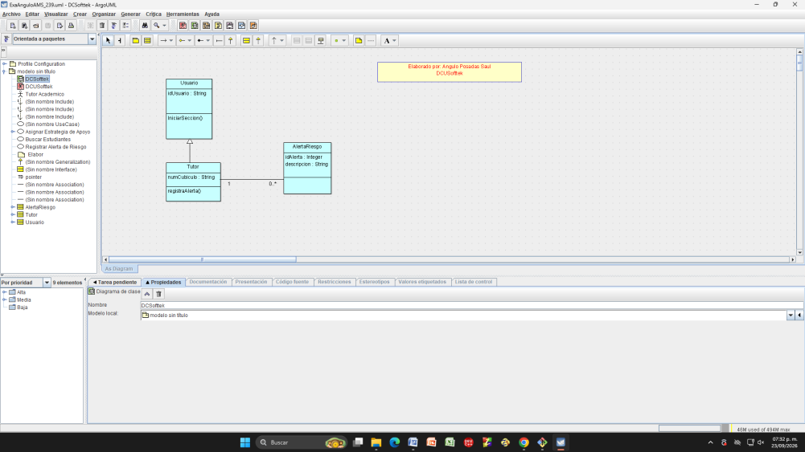
DCSofttek

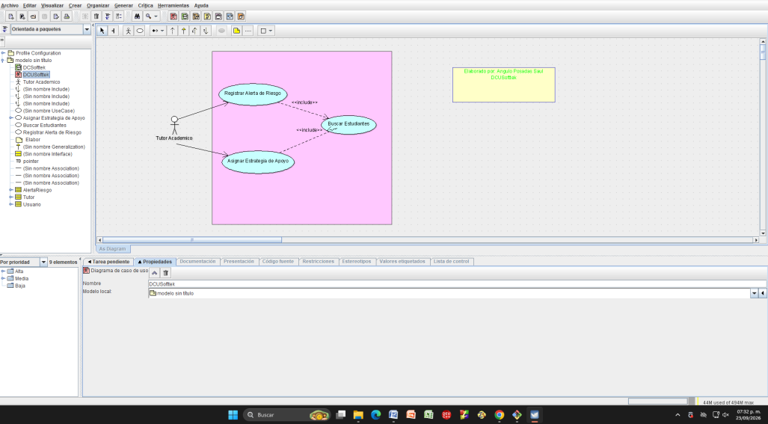
DCU Softtek
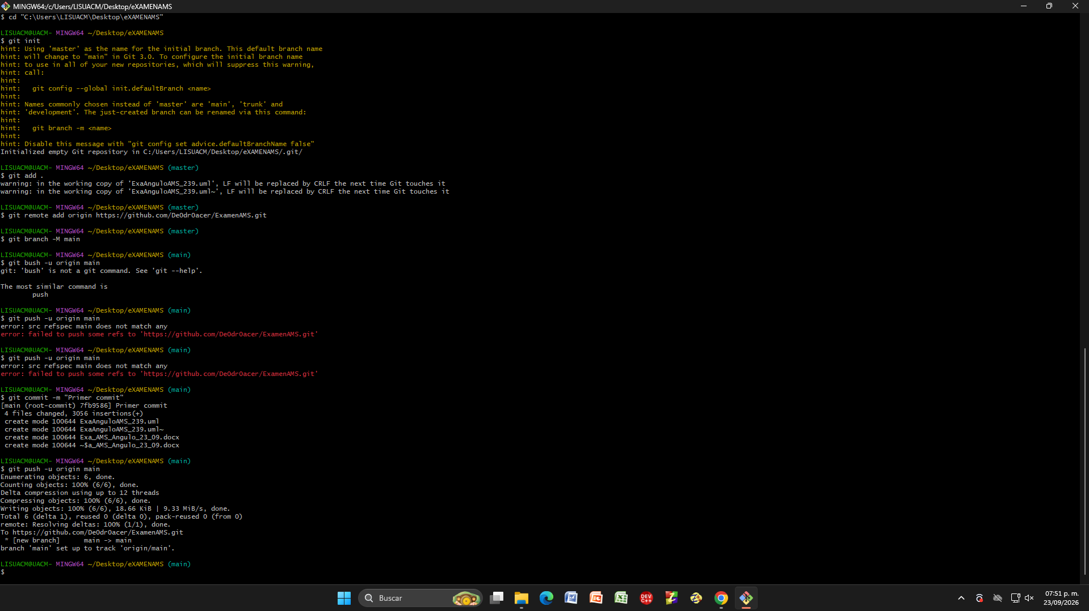
Terminal de Git

